1. Las gráficas de las funciones f(x), g(x) y h(x) son las siguientes. Indica en cada caso su dominio y las ecuaciones de las asíntotas.
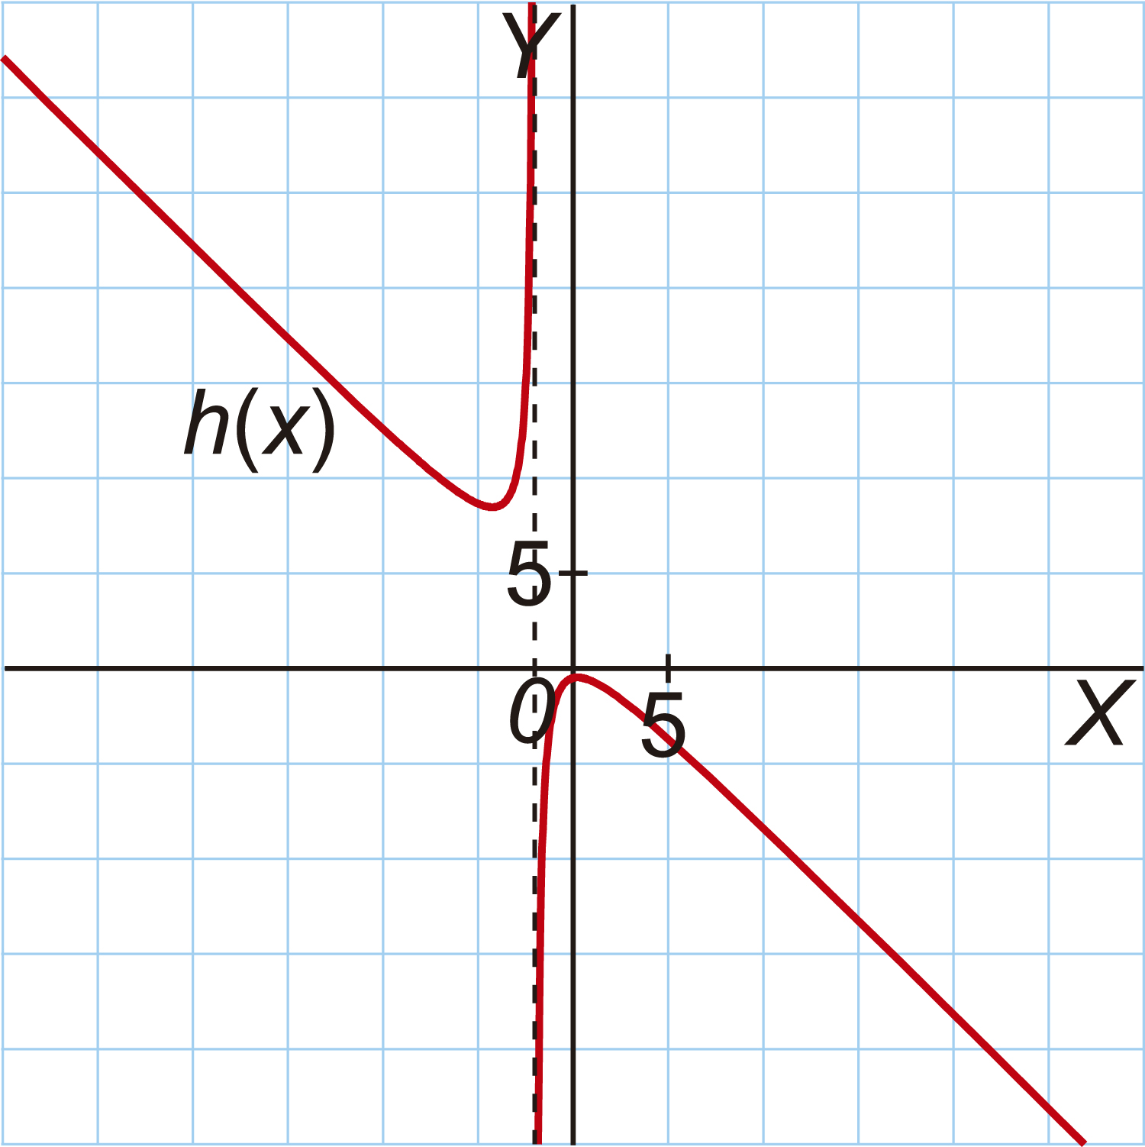
a) b) c)
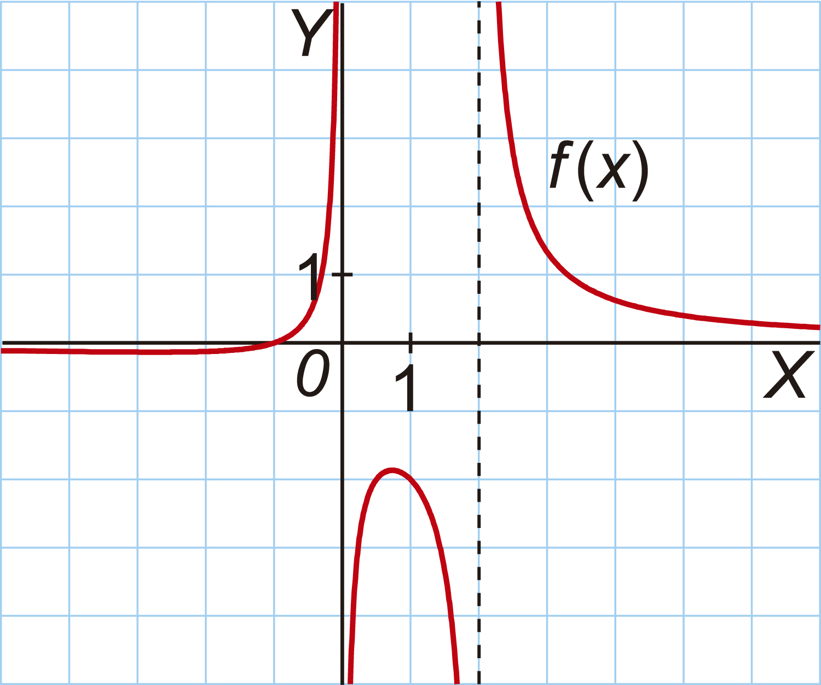
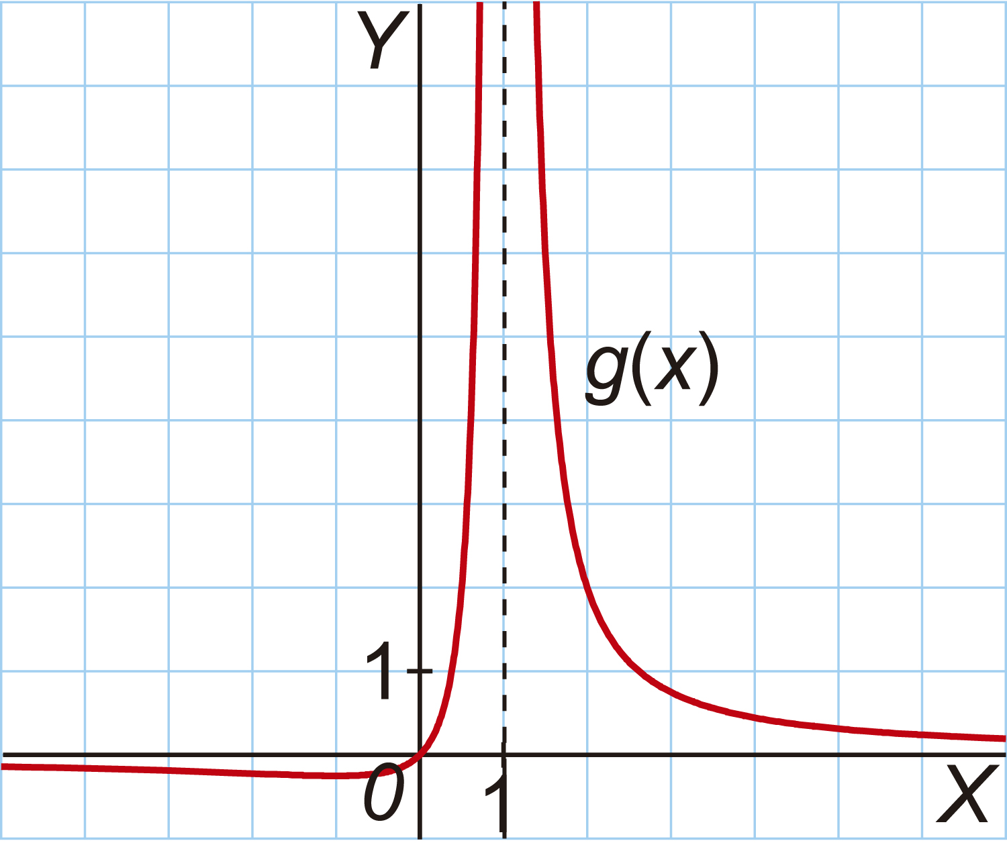

2. Representa gráficamente una función sabiendo que:
- Tiene dos asíntotas, una vertical y otra oblicua, de ecuaciones x = 1 e y = 4x + 1.
- Es creciente si y decreciente si .
- Tiene un máximo en el punto y un mínimo en .

3. La función descrita en el ejercicio anterior es . Comprueba que, efectivamente, cumple las condiciones indicadas.

4. Dada la función :
a) Halla su dominio y asíntotas. ¿Tiene algún tipo de simetría?
b) Halla sus intervalos de crecimiento y decrecimiento y sus máximos y mínimos si los tiene.
c) Halla sus intervalos de concavidad y convexidad.
d) Traza su gráfica.

5. Representa gráficamente la función , determinando:
a) Su dominio y asíntotas.
b) Sus intervalos de crecimiento y decrecimiento y sus máximos y mínimos si los tiene.

6. Representa gráficamente la función , determinando:
a) Su dominio y asíntotas. ¿Tiene algún tipo de simetría?
b) Sus intervalos de crecimiento y decrecimiento y sus máximos y mínimos si los tiene.

